Binomialtest

Vi kan benytte binomialfordelingen til at teste om resultater af stikprøver følger det, vi forventer eller om de er signifikant forskellige fra det. (signifikant = tydelig/afgørende forskel)

Binomialtest
Nedenstående tabel viser, hvad valgresultatet blev i 2005, samt hvad en meningsmåling blandt 1329 repræsentativt udvalgte vælgere måneden efter viste.
 | Socialdemokratiet | De radikale | De konservative | …
Valget 08.02.05 | 25,9% | 9,2% | 10,3% | …
16.-22.03.05 | 26,8% | 9,5% | 10,4% | …

Ifølge tabellen ser det ud til at Socialdemokratiet (Soc.dem.) er steget fra en stemmeandel på 25,9% stemmerne til en stemmeandel på 26,8%. Men det er jo ikke en specielt stor forskel, så det skyldes sikkert bare den statistiske usikkerhed.

Ved en senere meningsmåling blandt 1000 vælgere, fik Socialdemokratiet kun 21,3% af stemmerne – dvs. at 213 personer ud af de 1000 ville stemme på Soc.dem.
Vi er interesseret i at finde ud af, om denne stikprøve viser en decideret nedgang for Soc.dem, eller om den reelle tilslutning stadig er 25,9% som ved valget og nedgangen ved den nye meningsmåling stadig skyldes statistisk usikkerhed. Vi vil undersøge dette ved hjælp af en såkaldt binomialtest.

Først bemærkes, at vi har en binomialfordeling, idet vi har to udfald:
$$Succes: stemmer på Soc.dem$$
$$Fiasko: stemmer ikke på Soc.dem$$

Desuden er stikprøven valgt således, at sandsynligheden, for at en vælger stemmer på Soc.dem, er den samme for hver vælger, og hver vælger stemmer uafhængigt af hinanden. Altså er de tre krav til binomialfordelingen opfyldt. Dvs. den stokastiske variabel $X$, der tæller antallet af personer, der ved meningsmålingen vil stemme på Soc.dem. blandt de 1000 udspurgte, er binomialfordelt.

Vi vælger sandsynlighedsparameteren $p$ til at være sandsynligheden for, at en vilkårlig vælger i befolkningen stemmer på Soc.dem. som ved valgresultatet i 2005 - altså 25,9%. Dvs. $p= 0,259$.

Antalsparameteren svarer til stikprøvestørrelsen på 1000. Dvs. $n=1000$.

Vi har derfor $X\sim bin(1000,0.259)$ og vi vil kunne beregne alle sandsynlighederne ved at indsætte i:
$$P\left(X=r\right)={0,259}^{r}·{\left(1-0.259\right)}^{1000-r}·K(1000,r)$$

Vi tegner to pindediagrammer for fordelingen:

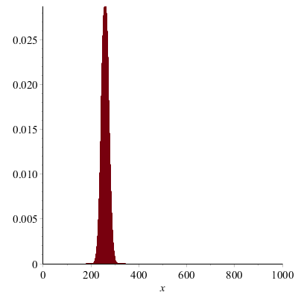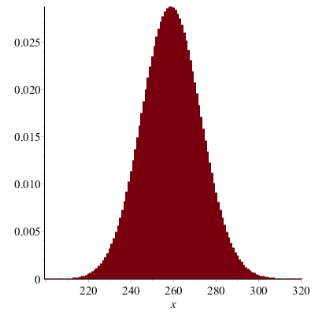
På figuren til venstre kan man se hele sandsynlighedsfordelingen og til højre ser man et udsnit af sandsynlighedsfordelingen i intervallet $[200;320]$. Vi kan aflæse, at den største sandsynlighed ligger omkring 260. I talværdier har vi
$$P\left(X=0\right)=6,6⋅{10}^{-131}, \\ P\left(X=1\right)=2,3⋅{10}^{-128}, \\ … \\ P\left(X=259\right)=0,0288, \\ … \\ P\left(X=1000\right)=2,0⋅{10}^{-587}.$$

Her er sandsynligheden for at præcist 259 stemmer på Soc.dem. medtaget, idet det er det mest sandsynlige (dvs. det samme som ved sidste valg).
Det bemærkes, at de enkelte sandsynligheder er meget små, men da vi kigger på sandsynligheden for, at præcist $r$ personer ud af 1000 vil stemme på Soc.dem., er det ikke så underligt.

Kritisk mængde og acceptmængde
Idet der ved sidste valg var 25,9%, der stemte på Soc.dem, vil vi antage, at der også i stikprøven er 25,9% personer der vil stemme Soc.dem. – dvs. 259 ud af de 1000 vælgere.

Hvis vores stikprøve gav 250 stemmer på Soc.dem, kan vi stadig sagtens tro, at 25,9% er den rigtige procentvise opbakning til Soc.dem.

Hvis derimod 50 eller 500 vælgere ud af de 1000 vil stemme på Soc.dem, så vil vi nok være ret skeptiske med hensyn til, om stikprøven afspejler en procentvis opbakning til Soc.dem. på 25,9%. (og dermed er der en grund til at antage at opbakning til Socialdemokratiet er ændret, hvis man da ellers mener, at ens stikprøve er udvalgt repræsentativt.)

Nedenfor har vi de forskellige udfald i binomialfordelingen, der svarer til antallet af stemmer på Soc.dem.:
0 | 1 | 2 | 3 | 4 | $$…$$ | 257 | 258 | 259 | 260 | 261 | … | 997 | 998 | 999 | 1000

Hvis vi i stikprøven får et resultat, der ligger i en af enderne, vil vi formentligt være ret skeptiske omkring vores antagelse, mens vi nok vil godtage et resultat omkring de 259.

Vi vælger derfor at dele linjen op i to områder kaldet den kritiske mængde, $K$, og acceptmængden, $A$. Den kritiske mængde er de tal, som gør os skeptiske, og acceptmængden er de tal, som vi kan godtage inden for antagelsen.

0 | 1 | 2 | 3 | 4 | … | … 257 258 259 261 … | … | 997 | 998 | 999 | 1000
$$K$$ |  |  |  |  |  | $$A$$ | $$K$$

Bemærk, at $K$ her er delt op i to dele, og at vi ikke endnu har sagt, hvor stor hverken $K$ eller $A$ er.

Nulhypotesen
Den antagelse, som vi vil teste, kaldes for nulhypotesen og betegnes med $H_{0}$.

I vores eksempel er hypotesen, at der stadig er 25,9%, der vil stemme på Soc.dem.
Vi skriver:
$$H_{0} : p=25,9\%.$$

Altså er vores nulhypotesen, at Soc.dem. har samme opbakning (25,9% af stemmerne) som ved valget.

Ved siden af nulhypotesen har man også den alternative hypotese, der er det modsatte af nulhypotesen. Det vil i dette tilfælde sige: $p≠25,9 \%$.
Dvs. den alternative hypotese er, at Soc.dem. ikke har samme opbakning som ved det tidl. valg.

Test-størrelsen
Ved meningsmålingen fandt vi, at 21,3% havde stemt på Soc.dem; det vil sige 213 vælgere. Stikprøvens resultat kaldes også test-størrelsen. Dvs. her er test-størrelsen = 213.

- Hvis test-størrelsen ligger inden for den kritiske mængde $K$, så vil vi forkaste vores nulhypotese og så må den alternative hypotese accepteres.
- Hvis tallet ligger i acceptmængden $A$, kan vi ikke forkaste vores nulhypotese, og vi siger, at den observerede værdi ikke er i signifikant modstrid med nulhypotesen $H_{0}$.
Bemærk, at vi er nødt til at konkludere på denne måde, da vi ikke har bevist, om $H_{0}$ er sand – vi kan blot sige, at der ikke er grundlag for at tro andet.

Forventede værdier
De forventede værdier er et tænkt resultat af stikprøveundersøgelsen, som vi vil kunne forvente, hvis nulhypotesen er sand.
Stikprøvens størrelse er på 1000, og når nulhypotesen er $p=25,9\%$, så kan vi forvente, at
$1000·25,9\%=259$ personer vil stemme på Soc.dem.
Der er derimod $1000-259=741$, der ikke vil stemme på Soc.dem.

Vi kan sætte de forventede værdier og stikprøveresultatet ind i følgende skema:
 | Stemmer Soc.dem. | Stemmer ikke Soc.dem
Forventede værdier | 259 | 741
Stikprøveværdier | 213 (= test-størrelsen) | 787

Fejltyper
Når man konkluderer på en nulhypotese $H_{0}$, kan man begå to typer fejl:
Fejl af type 1: $H_{0}$ forkastes, selvom den er sand.
Fejl af type 2: $H_{0}$ forkastes ikke, selvom den er falsk.

I skemaform er det ud som følgende.
$$H_{0}$$ | Sand | Falsk
Forkastes | Type 1 | Korrekt
Forkastes ikke | Korrekt | Type 2

Øvelse 1 - fejltyper
Overvej for følgende situationer:

En mand får efter en test hos lægen at vide, at han er gravid.
- Hvilken fejltype er der tale om?
En kvinde aktiv fødsel får at vide, at hun ikke er gravid.
- Hvilken fejltype er der tale om?
- Hvordan kan H₀ formuleres og hvordan ville den korrekte slutning (forkastes/forkastes ikke) i de to situationer være?
Muligheden for at begå de to typer fejl trækker i hver sin retning. Det vil sige, jo større $K$, man vælger, jo større bliver sandsynligheden for at begå en fejl af type 1. Tilsvarende bliver sandsynligheden for at begå en fejl af type 2 større ved at vælge et mindre $K$.

Hvis vi valgte den kritiske mængde til at være
$$K=\left\{0,1,2,…,230,288,…,999,1000\right\},$$
og dermed acceptmængden til
$$A=\left\{231,232,…,286,287\right\},$$
så vil sandsynligheden for at få et tal i $K$ være
$$P\left(X≤230\right)+P\left(X≥288\right)=0,0189+0,0207=0,0396.$$

Ovenstående kan i Maple beregnes på følgende måde.
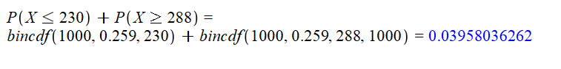

Hvis vores $H_{0}$ er sand, vil det sige, at sandsynligheden for at begå en fejl af type 1 er 3,96%.

Vi kan ikke bestemme sandsynligheden for at lave type 2 fejl på samme måde, som vi kan bestemme sandsynligheden for at lave en type 1-fejl, da vi ikke kender den rigtige værdi af $p$.

Signifikansniveau
Når man vil udføre en test, vælger man først, hvor stor en risiko (sandsynlighed), der skal være for at begå en fejl af type 1. Denne sandsynlighed kaldes for signifikansniveauet $α$ (alpha). Ofte vælger man $α=5\%$. Da vores kritiske mængde $K$ er delt i to dele, må sandsynligheden for hver del altså ikke være større end 2,5%.
Når vi vælger et signifikansniveau på 5%, betyder det, at hvis $H_{0}$ er sand, så er sandsynligheden for at begå en type 1 fejl ikke større end 5%.
Vi er nu klar til at bestemme den kritiske mængde, så den opfylder signifikansniveauet på 5%. Vi har
$$P\left(X≤231\right)=0,0228≤2,5\% \\ P\left(X≤232\right)=0,0268$$

Det vil sige, at den nedre grænse for acceptmængden skal være 232, for at sandsynligheden ikke er under 2,5%. Ved den øvre grænse har vi
$$P\left(X≥285\right)=0,0288, \\ P\left(X≥286\right)=0,0245≤2,5\%.$$

Det vil sige, at den øvre grænse for acceptmængden må være 285, for at sandsynligheden ikke er under 2,5%.
Altså må den kritiske mængde være givet ved
$$K=\left\{0,1,2,…,231,286,…,1000\right\}.$$

På denne måde bliver sandsynligheden for at begå en fejl af type 1
$$P\left(\text{type 1 fejl}\right)=0,0228+0,0245=0,0473=4,73\%.$$

Grafisk vil dette se ud som følgende, hvor den kritiske mængde består af de $x$-værdier, hvor søjlerne i pindediagrammet er røde.
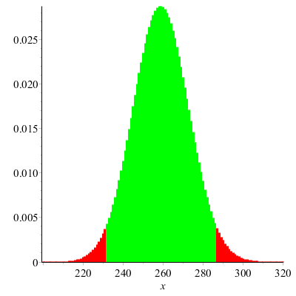
Vi mangler nu blot at konkludere på testen. Ved meningsmålingen stemte 21,3% - dvs. 213 vælgere – på Soc.dem.

Da test-størrelsen på 213 ligger i den kritiske mængde, vælger vi at forkaste $H_{0}$. Med andre ord er vi altså ret sikre på, at Soc.dem. har haft en nedgang i stemmer, og at vi ikke blot havde valgt en uheldig stikprøve – i så fald ville den være meget uheldig. Hvis vi ikke skulle forkaste vores nulhypotese, skulle mellem 232 og 285 have stemt på Soc.dem.

Binomialtest i Maple
Man kan heldigvis komme lidt hurtigere frem til den kritiske mængde vha. en kommando fra Gym-pakken i Maple: $binomialTest(n,p,α,testtype)$, hvor testtypen altid er tosidet.

Eksempelvis vil kommandoen $binomialTest(26,\frac{1}{5},0.05,tosidet)$ give jer outputtet nedenfor:
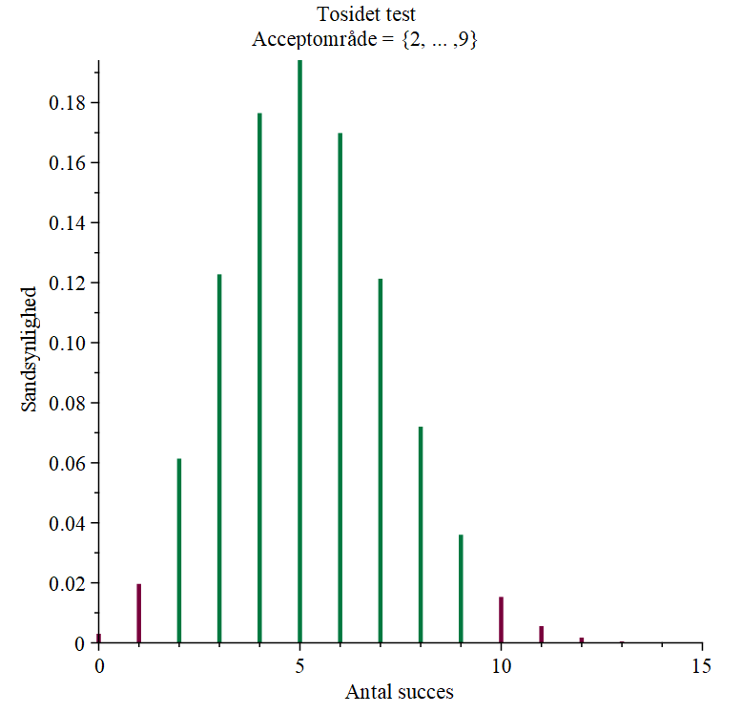
Her kan vi grafisk se den kritiske mængde: De røde pinde viser hvilke udfald, der er i den kritiske mængde og acceptmængden vises med de grønne pinde.
Ovenfor skrives Acceptområde $=\{2,3,…,9\}$, hvilket svarer til acceptmængden $A=\{2,3,…,9\}$. Heraf følger, at den kritiske mængde vil være $K= \{0,1,10,11,12,…,26\}$.

Øvelse 2 - dobbeltsidet binomialtest
Ved et lotteri lover arrangørerne, at der er gevinstchance på 30%. Du har købt 20 lodder men kun fået gevinst på 1 lod. Er der grund til at tro, at arrangørerne er svindlere.

- Opstil en hypotese, der kan bruges til at teste om arrangørernes gevinstchance holder.
$$H_{0}:$$
- Bestem de forventede værdier og indsæt i tabellen på næste side.
 | Gevinst | Ikke gevinst
Forventede værdier

- Hvad er test-størrelsen?

- Bestem værdierne for $n$ og $p$ og tegn et pindediagram vha. kommandoen pindediamgramBIN(n,p) i Maple.

- Hvilke udfald ser ud til at være for usandsynlige?

- Benyt kommandoen binomialTest($n$,$p$,$0.05$,tosidet) til at bestemme acceptmængde $A$ og kritisk mængde $K$:
$$A=\left\{ \right\}$$

$$K=\left\{ \right\} \text{og} \{ \}$$

- Sammenlign test-størrelsen med mængderne ovenfor. Er den i $A$eller i $K$? Skal vi forkaste hypotesen eller ikke?
Hypotesetest-opskrift
- Nulhypotesen $H_{0}$ defineres forventede værdier kan evt. bestemmes
- Signifikansniveauet $α$ vælges (det mest normale er $α=0.05$ $)$.
- Data indsamles test-størrelse
- Den kritiske mængde $K$ bestemmes ud fra signifikansniveauet $α$ vha. kommandoen binomialTest($n$,$p$,$α$,tosidet)
- Konkluder:
- Hvis test-størrelsen ligger i $K$, så skal nulhypotesen $H_{0}$ forkastes.
- Hvis test-størrelse ikke ligger i $K$, så skal nulhypotesen $H_{0}$ ikke forkastes.
Øvelse 3
En producent af dessertkirsebær hævder, at 95% af bærrene er uden sten.
Spørgsmålet er, om producentens påstand holder. Vi vil afgøre det på et 5$\%$ signifikansniveau med et tosidet binomialtest.

- Opskriv en nulhypotese og bestem de forventede værdier.
En kunde køber et glas med dessertkirsebær fra pågældende producent og finder, at der blandt de 127 bær i glas er 10 kirsebær med sten.
- Bestem den kritiske mængde for den tosidede test.
- Er det rimeligt at hævde, at producentens påstand holder?
En anden kunde køber et andet glas med dessertkirsebær fra samme producent og finder, at der blandt de 127 bær i glas er 12 kirsebær med sten.
- Hvad bliver nu konklusionen?

Opgave 4
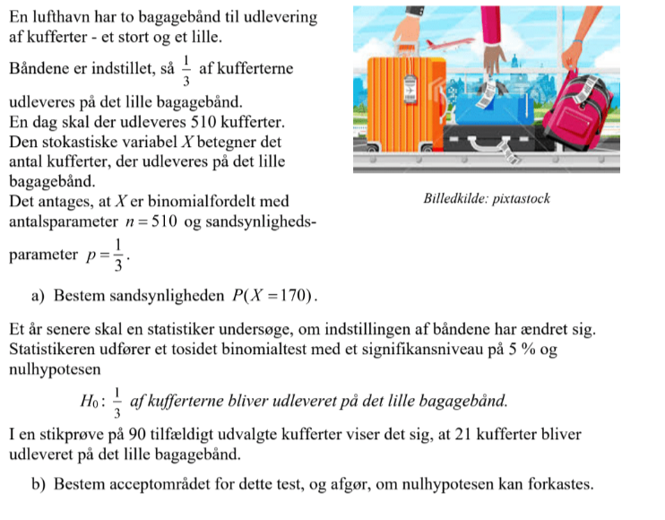
Opgave 5
